**第一步**：首先我们先配置运行的方式，也就是run按钮，我们如何让程序能够跑起来了呢，点击run旁边的小箭头，点击加号添加maven运行，添加之后我们便可以选择maven进行运行了。

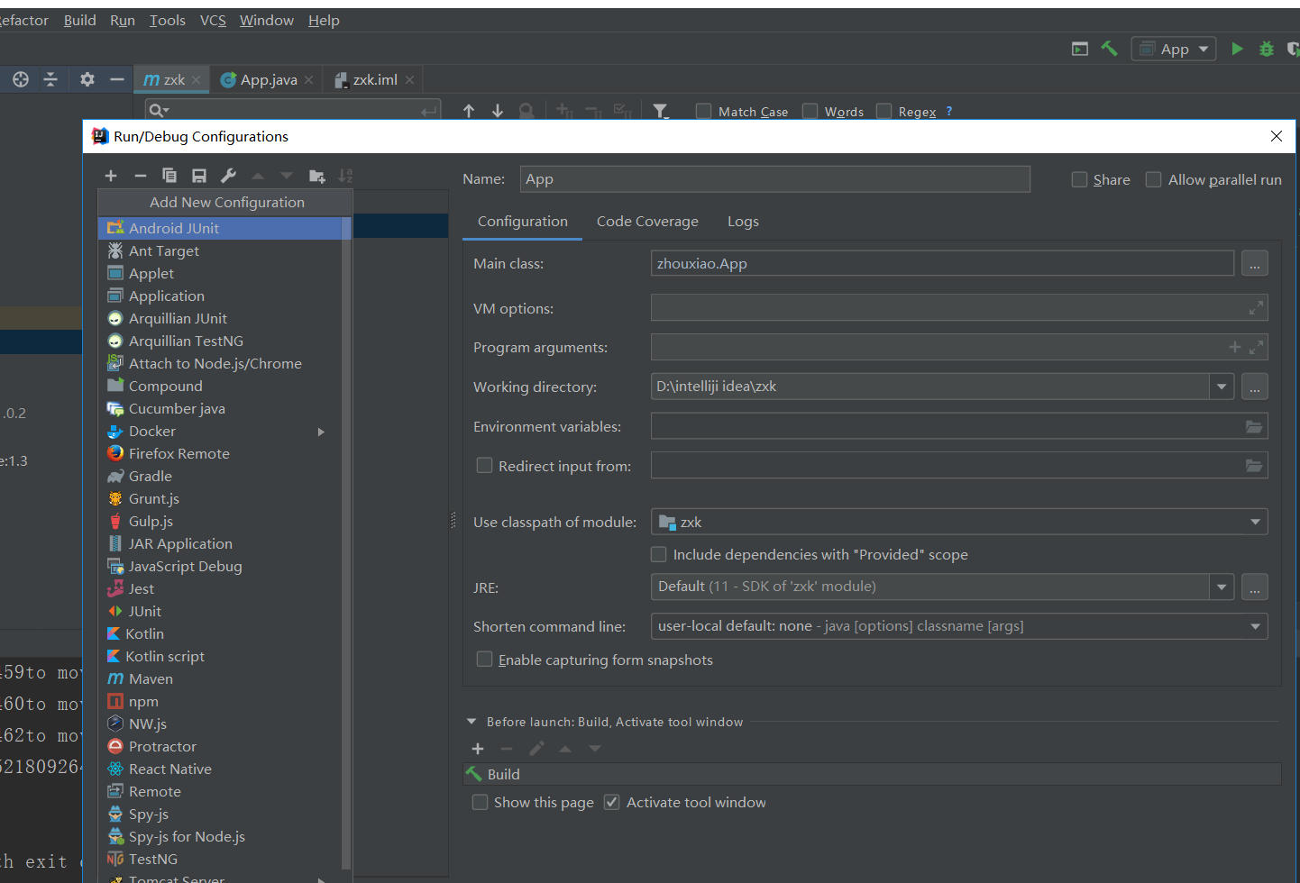

**第二步**：既然我们使用maven，那肯定是需要用到他的库，也就是用来存放jar包的库，首先我们先搜索出我们所需要的包，点击file—>project stucture—>libraries点击加号from maven搜索并且添加我们所需要的包，如下：

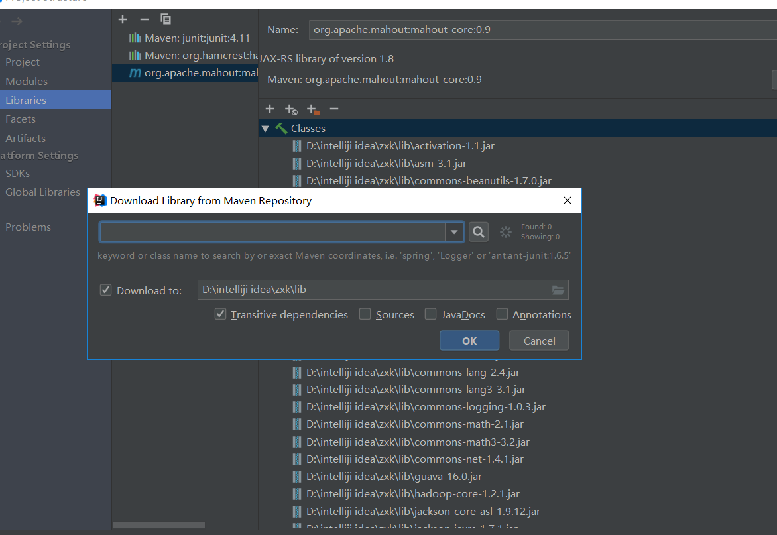

**第三步**：还在当前的页面，点击modules，在右边选择我们已经下载好的包添加进去，如下：

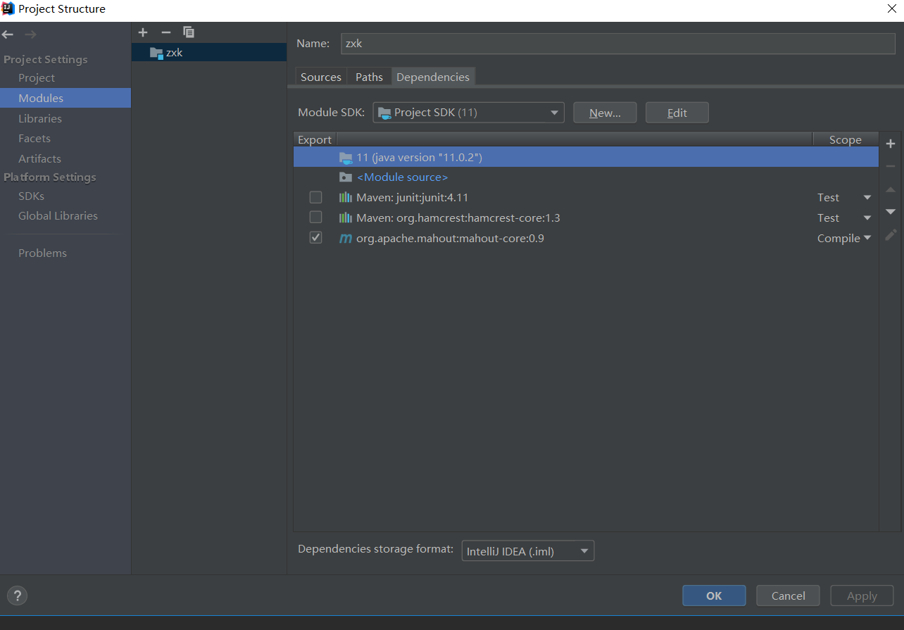

**第四步**，也是最重要的一步，配置maven依赖，换句话说就是配置pom.xml文件

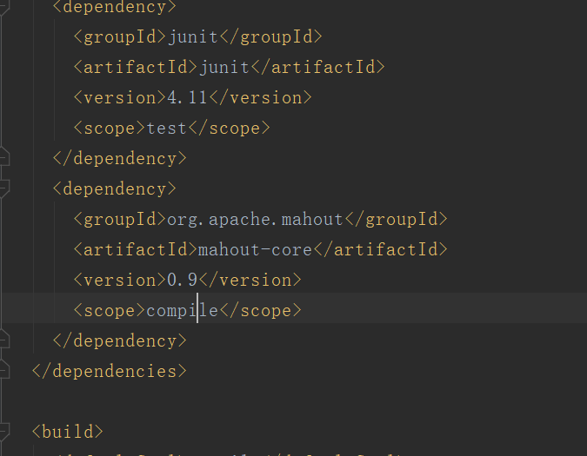

**对于初学者可能不知道咋写这段依赖注入的代码，下面我就给大家演示一下如何快速的生成依赖代码，**

**第一步：打开maven的中央仓库：<https://mvnrepository.com>**

**下面我以mahout来举例，打开之后是如下的界面：**

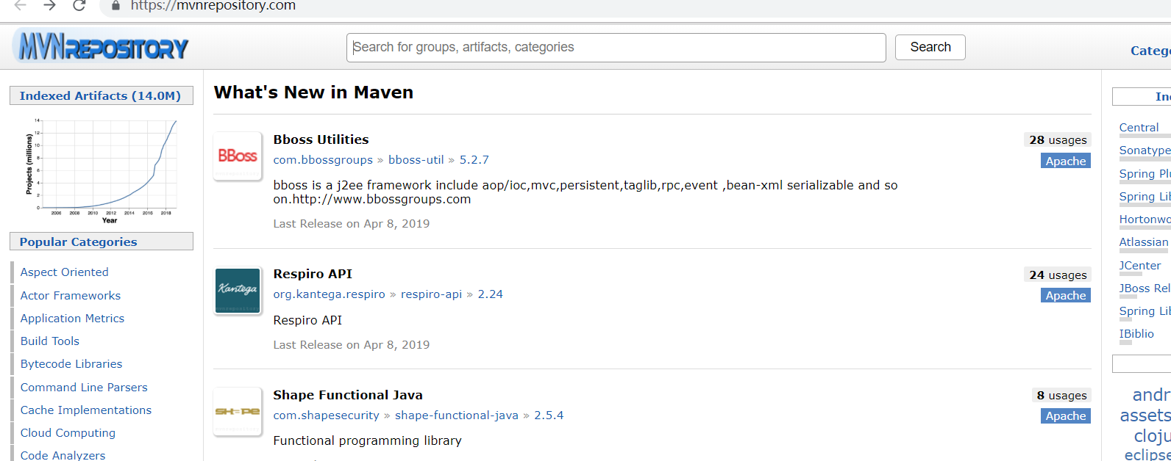

**第二步：搜索我们需要的包，如mahout,**

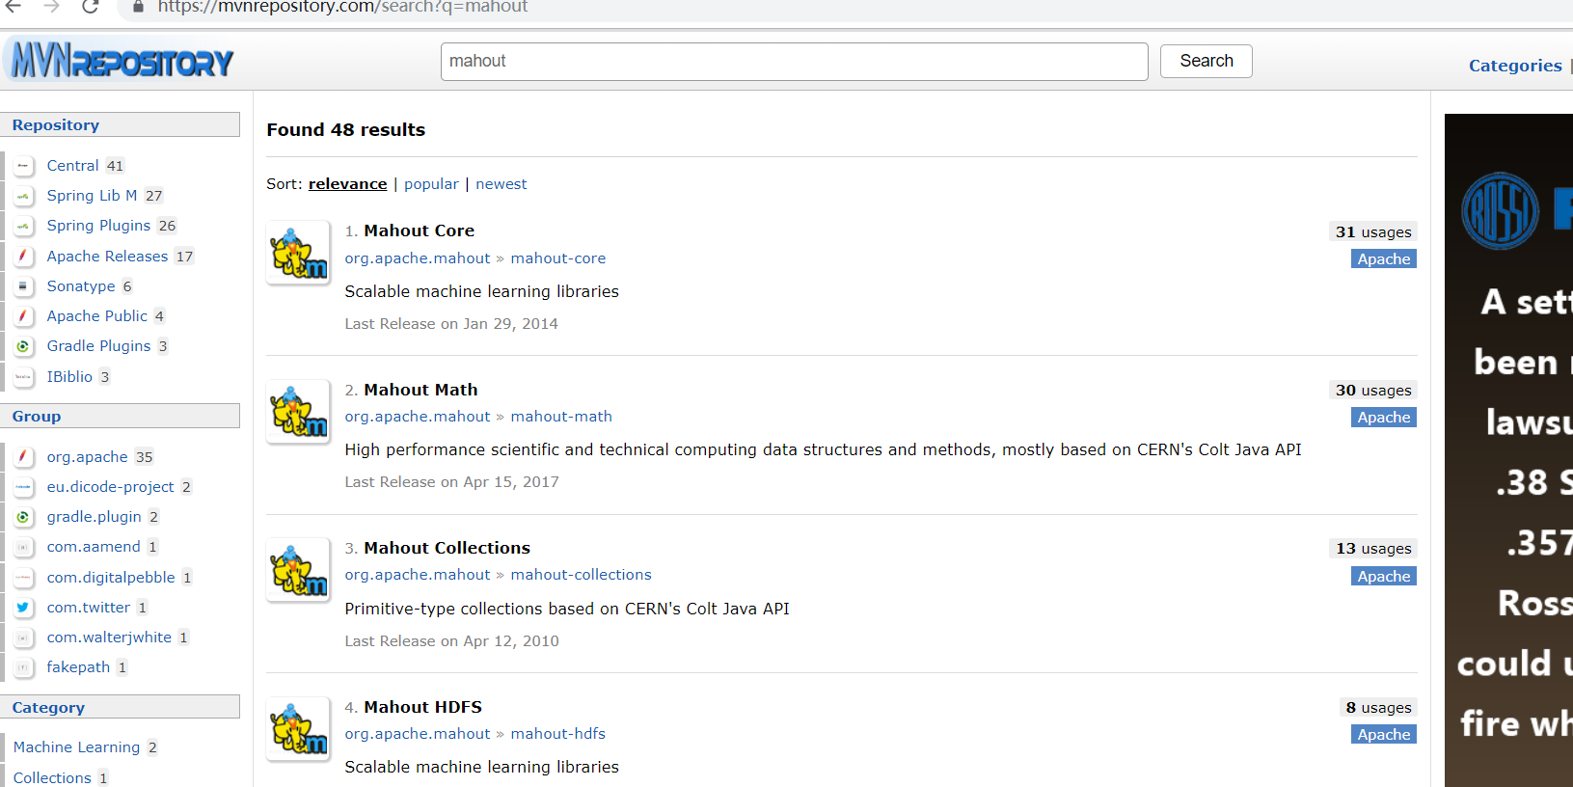

**第三步：我们选择userage最多的那个点击进去：**

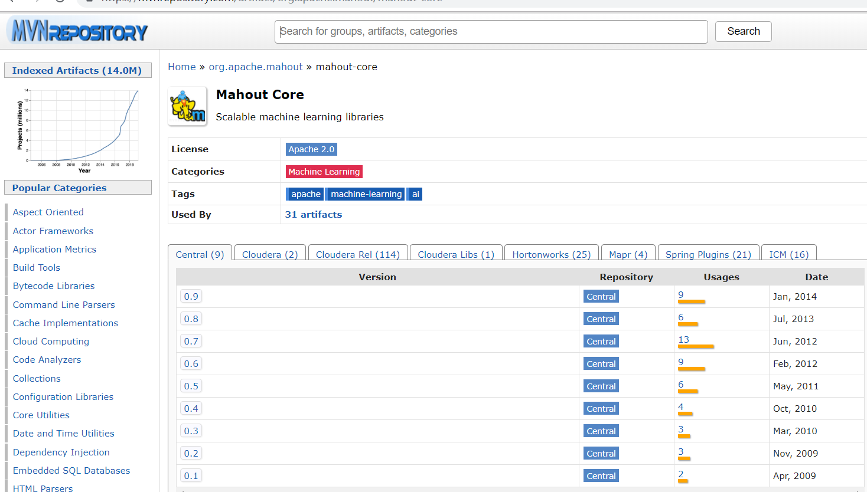

**第四步：选择最新的版本号，然后点击进去，我们将看到如下的代码：**

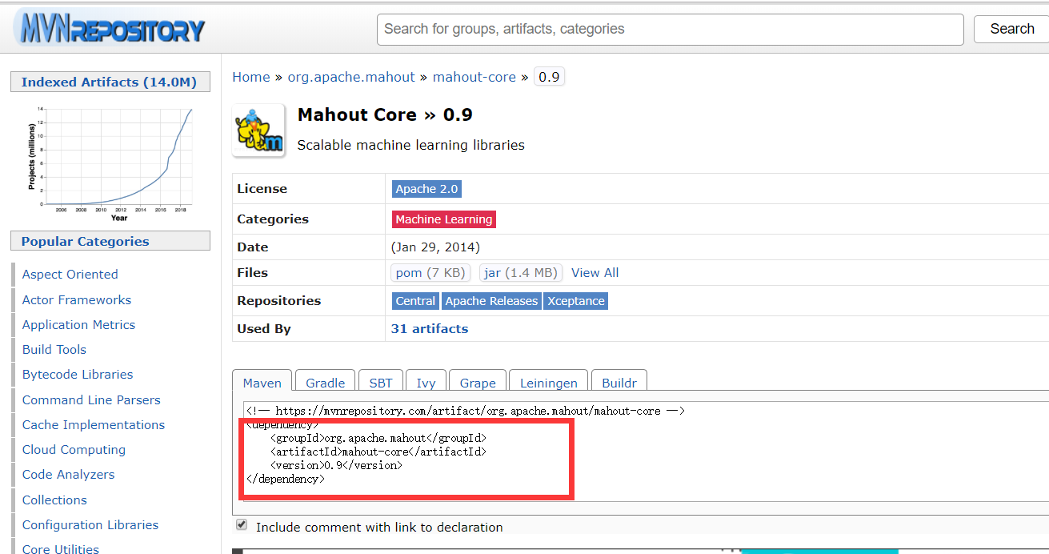

**第五步：将这段代码复制，然后放到pom.xml文件当中去即可。**

**以上就是导包运行maven程序的全过程。**

**下面我们用冯大佬的代码进行测试，得到如下结果：**

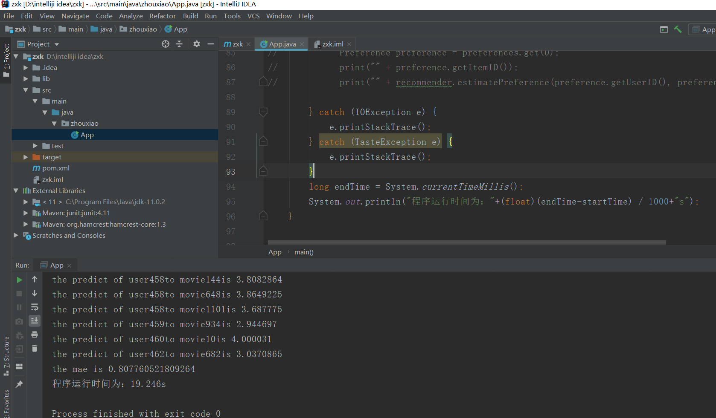

**我们可以看到这段程序的运行时间只有19秒，可以说非常的快**